Электронная почта (electronic mail, e-mail) является основным видом сетевых услуг. При регистрации пользователь получает «имя в сети», фактически получает «почтовый ящик». Для обмена письмами используется особая система адресации. В Интернете адреса записываются с помощью латинских букв и, цифр или символов. Формат адреса всегда один: username@computername  Имя пользователя, Имя компьютера,  под которым зарегистрирован на котором находится «почтовый ящик  Список серверов, предоставляющих возможность получения бесплатного ящика электронной почты  www.yandex.ru www.chat.ru  www.rambler.ru www.freemail.ru  www.mail.ru www.hotbox.ru  www.nm.ru www.km.ru  www.yahoo.com  Возможности электронной почты:  - Ведение частной переписки («один на один»);  - Рассылка копий своего письма другим пользователям («один – со многими»);  - Проведение сетевых дискуссий, телеконференций в отсроченном режиме;  - Рассылка новостей по специализированным группам пользователей;  - Работа с удаленными информационными серверами, запрашивая у них интересующую информацию;  - Отправка факсов и телексов.  Электронное сообщение (или письмо) это не только текст. Электронным письмом может пересылаться графика, звук, любые файлы.  Необходимые подготовительные действия для пересылки файлов:  - Наличие выхода в Интернет;  - Наличие ящика электронной почты.  Шаг 6. Откройте документ (щелкнув левой кнопкой мыши по кнопке Открыть).  *В строке Имя файла отобразиться название выбранного  *Для написания и отправки сообщения необходимо обменяться адресами электронной почты с человеком, с которым вы будете переписываться.  Шаг 3. Заполните необходимые поля:  - Кому – сюда введите адрес своего корреспондента  - Тема – здесь напишите краткий заголовок сообщения, например, Поздравляю.  - В теле письма введите текст послания (если в теле письма есть реклама, ее можно удалить). | Районный методический кабинет управления образования администрации  Нанайского муниципального района  Белоусова О.В.  Рассылка  файлов, графики, звуков  электронным письмом  Методические рекомендации  2011  *Дождитесь, когда прикрепленный документ отобразиться ниже выделения, и появиться строчка: Прикреплено: 1 файл.  *Таким образом, можно прикрепить сразу не один файл, а несколько, повторив Шаги 4,5,6.  Шаг 7. Отправьте документ (щелкнув левой кнопкой мыши по кнопке: Отправить).  *Дождитесь сообщения, что ваше письмо отправлено.  Шаг 1.Загрузите страницу доступа к вашему почтовому ящику (пропишите логин и пароль). Выполните вход в ящик.  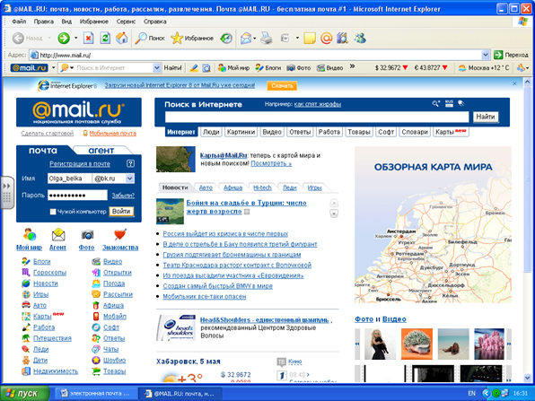  Шаг 2. Щелкните кнопку Написать (левой кнопкой мыши)  Шаг 4. Прикрепите к письму любой файл требующий передачи (щелкнув левой кнопкой мыши по кнопке Прикрепить файл).  Шаг 5. Выберите файл требующий передачи (щелкнув левой кнопкой мыши по выбранному документу)  *Электронной почтой можно отправить только файл. Папка отправке не подлежит.

